# Dezember 2021

# Wohnzimmer

# Abgesagt!

**Fr 03.12. Live Konzert:**

**Tassenschrank**

**Afterparty mit DJ Roberto Mas (tribul underground electzro)**

**Sa 04.12. DJ E.N.T. / The Sound of the Sixties –**

**from Liverpool to Woodstock**

**Fr 10.12. Live Konzert:**

**Poffet Trio feat.**

**Thomas Knuchel & Marc Stucki**

Afterparty mit DJane Jolanda Luz

**Sa 11.12. Miracle Machine Night**

**(luke havoc & toxone )**

**Fr 17.12. DJ Dr. Psyche & Geronimo**

**(Resident Les Amis)**

**„Beatamines romance“**

**Sa 18.12. Deejay Xtra**

**(Elektro Party Vibes)**

**Something for your mind, your Body and your Soul**

**Fr 24.12. Live Kultweihnachtskonzert:**

**Johnny Trouble (Country)**

**Afterparty mit DJ Pistolero Pepe**

**So 26.12. LIVE KONZERT:**

**Schnulze & Schnultze**

**(die nackte Erfahrung**

**& PL MCW**

***17.12-/18.12. & 24.12.21 mit sehr viel Aufwand und wenig Ertrag (2G+) versucht den Betrieb offen zu halten. Leider nicht möglich***

**Türöffnung jeweils 22h**

**www.lesamis.ch**

**Konzerte am Mo. ab 19h -- DJ Fr – Sa ab 22h**

**Wohnzimmereintritt nach 3 G Regelung des Bundes**

**www.lesamis.ch -- eintritt disco: fr. 5.00 Konzert: unterschiedlich**

<https://soundcloud.com/dr-psyche>

**Mo 25.02. Sous les Étoiles, Jazz Live**

**(Martin Dahanukar-trumpe & Gäste)**



**ab 19h**

<https://www.facebook.com/JazzSousLesEtoiles/>

**Do 28.02. Thursday le Grand**

**(charming conzert im wohnzimmer)**

**The Noses (rock – Ska)**

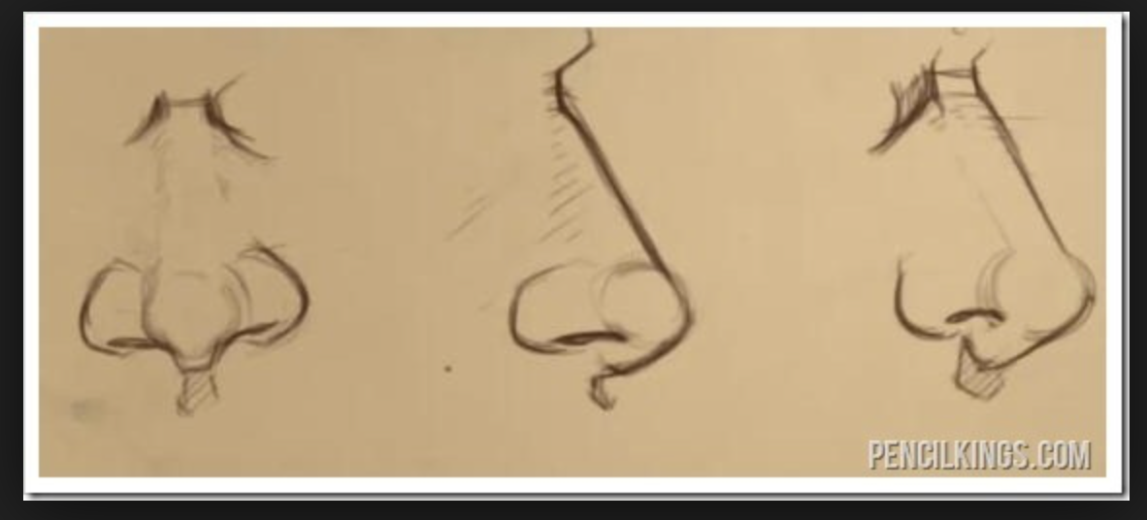 **door open 21h**

**\*Afterparty: DJ Superfino\***

**Konzerte am Mo. ab 19h // Do. ab 21 h // Fr. ab 21.30h / DJ Fr-Sa ab 22h**

**www.lesamis.ch**

**Mo 28.01. Sous les Étoiles, Jazz Live**

**(Martin Dahanukar-trumpe & Gäste) ab 19h**

**Do 31.01. Thursday le Grand: Rebel Roules**

**(charming conzert im wohnzimmer)**

**\*Afterparty: DJ Superfino\***

**Konzerte am Mo. ab 19h // Do. ab 21 h // Fr. ab 22h // DJ Fr-Sa ab 22h www.lesamis.ch**

**Konzerte am Mo. ab 19h // Do. ab 21 h // Fr. ab 22h / DJ Fr-Sa ab 22h**

**www.lesamis.ch**

**Konzerte am Mo. ab 19h // Do. ab 21 h // Fr. ab 22h /**

**DJ Fr-Sa ab 22h www.lesamis.ch**

**Konzerte am Mo. ab 19h // Do. ab 21 h // Fr. ab 22h / DJ Fr-Sa ab 22h**

**www.lesamis.ch**

**Sa 29.09. „Beatamines romance“**

**DJ Dr. Psyche (Les Amis) & Friend**

**Konzerte am Montag 20h / Konzert Mittwoch 19 h / DJ ab 23 h**

**Grill & Salat am Monday les Petits ab 18.30h /www.lesamis.ch**

**www.lesamis.ch**

**Grill & Salat am Monday les Petits ab 18.30h / Konzert ab 20h**

**Disco im Wohnzimmer ab 23 h www.lesamis.ch**

**Konzerte am Montag 19h – Donnerstag 21h**

**Sa 24.02. „Beatamines romance“**

**DJ Dr. Psyche (Les Amis) & Friend**

**Mo 26.02. Sous les Étoiles, Jazz Live**

**(Martin Dahanukar-trumpe & Gäste)**

**Konzerte am Montag 19h – Donnerstag 21h www.lesamis.ch**

**Mo 29.01. Sous les Étoiles, Jazz Live**

**(martin dahanukar-trumpet & Gäste)**

**-Konzerte am Mo ab 19h/Do ab 21.30h/Freitag - Samstag 22h/www.lesamis.ch**

**Mo 28.11. Sous les Étoiles, Jazz Live**

**(martin dahanukar-trumpet, dimitri howald-guitar,**

**philipp moll-bass )**

**-Konzerte am Montag ab 19h -Donnerstag door opern 21h**

**-Freitag bei Konzerten door opern 21h -Freitag - Samstag 22h**

**Mo 31.10. Sous les Étoiles, Jazz Live**

**(martin dahanukar-trumpet, dimitri howald-guitar,**

**philipp moll-bass )**

**-Konzerte Mo19h / Do-Fr bei Konzert door 21h /Fr - Sa Disco ab 22h**

**Oeffnungszeiten:**

**-Konzerte am Montag/Dienstag ab 20h**

**-Freitag - Samstag 23-03h**

**Oeffnungszeiten:**

**-Konzerte am Montag 20-21.30 -Freitag - Samstag 22-03h**

**-Konzerte am Montag ab ca 20h/Freitag - Samstag 23-03h**

**Oeffnungszeiten:**

**Do ab 20 h //Fr – Sa 22-03h**

**Konzerte am Montag 19-21.30**